ICS 67.120.10
X 22
团 体 标 准

T/CAI xxx-2021
地理标志产品 大厂羊肉
Product of geographical indication - Dachang Mutton
（征求意见稿）

2021-xx-xx 发布 2021-xx-xx 实施

中国农业国际合作促进会 发 布

前 言
本文件编写要求按照GB/T 1.1-2020给出的编写规则规定起草。
本文件的附录A为规范性附录。
本文件由大厂回族自治县清真肉类食品协会提出。
本文件由中国农业国际合作促进会归口。
本文件起草单位：大厂回族自治县清真肉类食品协会。
本文件主要起草人：。

地理标志产品 大厂羊肉

范围
本文件规定了地理标志产品大厂羊肉的术语和定义、保护范围、要求、检验方法、检验规则、标签标志、运输与贮存和保质期。
本文件适用于地理标志产品大厂羊肉系列产品。

规范性引用文件
下列文件对于本文件的应用是必不可少的。凡是注日期的引用文件，仅所注日期的版本适用于本文件。凡是不注日期的引用文件，其最新版本（包括所有的修改单）适用于本文件。
GB 2762 食品安全国家标准 食品中污染物限量
GB 2763 食品安全国家标准 食品中农药最大残留限量
GB 5009.3 食品安全国家标准 食品中水分的测定
GB 5009.5 食品安全国家标准 食品中蛋白质的测定
GB 5009.6 食品安全国家标准 食品中脂肪的测定
GB 5009. 228 食品安全国家标准 食品中挥发性氨基氮的测定
GB 7718 食品安全国家标准 预包装食品标签通则
GB/T 9695. 19 肉与肉制品取样方法
GB/T 9961 鲜、冻胴体羊肉
GB 12694 食品安全国家标准畜禽屠宰加工卫生规范
GB/T 20575 鲜、冻肉生产良好操作规范
GB 20799 食品安全国家标准 肉和肉制品经营卫生规范

术语和定义
下列术语和定义适用于本标准。

大厂羊肉 Dachang Mutton
在地理标志保护范围内饲养并按照规范屠宰，符合本标准规定的冷却羊肉和冷冻羊肉。

地理标志产品保护范围
大厂羊肉产地范围为大厂自治县的大厂、夏垫、祁各庄、邵府、陈府共5个乡镇境内，地理坐标为：东经116°48'20"-117°03'55"，北纬39°49'17"-39°58'56"，应遵照附录A的规定。

自然环境

气候
该地属暖温带亚湿润气候区，年平均气温11.9℃，年平均降水量为580.6mm，年平均日照时数为2530h，无霜期约205d。

地势地形
大厂回族自治县地处华北平原北端，燕山南麓平原，地貌形态为平原区，海拔10.5m ~24.5m。

生态条件
该地山清水秀、空气清新、山草茂盛，纯天然原生态环境，无任何污染，给山羊生长提供了优质的饲料和放牧地。

质量要求

品种
东北细毛羊和小尾寒羊的杂交后代。

饲养条件

饲养环境
在大厂特定的生态环境下，特殊的气候、土壤、水质、优良的草质，纯天然、无污染且分布有 广泛的天然植被区域。

饲养方式
放牧饲养为主，舍饲圈养为辅。

圈舍条件
羔羊舍为封闭式暖圈，成羊放牧后圈养在围栏内。

饲料种类
粗饲料以羊草为主，辅以绿豆秸、花生秸和玉米秸；精饲料为本地域内所产的玉米、葵花粕、稻糠 等为主。
矿物质饲料及饲料添加剂均应符合国家相关规定。

饮水条件
井水或天然水源，水质应符合国家相关规定。

饲养管理

去势
公羔羊1月龄左右去势。

夏秋季饲养管理
4月至10月在夏季牧场放牧。

冬春季饲养管理
11月至翌年3月舍饲饲养，以玉米秸秆、牧草青贮为主要饲料。

出栏标准
肥羊羔：20kg~35kg；羔羊：35kg ~45kg；大羊：＞45kg。

屠宰

羊源要求
保护范围内符合出栏标准的健康羊只。

屠宰工艺
按伊斯兰教清真屠宰方法屠宰，吊挂放血，手工剥皮。

保存

冷却胴体羊肉
冷却间温度为0℃ ~ 4℃,经10h 冷却后，后腿深层中心温度不高于7℃。

冷冻胴体羊肉
冻结间温度应不高于-28℃,冻结24h后腿深层中心温度不高于-15℃。

特色质量

感官特色
应符合表1 规定。
表1 感官特色
项目 | 冷却羊肉 | 冷冻羊肉(解冻后)
色泽 | 具有肉的正常颜色，色泽均匀、脂肪呈乳白色。 | 肌肉有光泽，色泽鲜艳，脂肪呈乳白色。
组织状态 | 肌纤维致密坚实、指压后迅速恢复原状。 | 肉质紧密，具有坚实感，肌纤维有韧性，指压 后能在较短时间内恢复原状。
粘度 | 肌肉表面湿润，或有风干膜，不粘手。 | 表面微干或有风干膜，不粘手。
气味 | 气味鲜美，具有羊肉正常气味。 | 具有羊肉正常气味，无异味。
煮沸后肉汤 | 汤汁清澈，气味香，脂肪团聚于表面。 | 汤汁清澈，气味香，脂肪团聚于表面，无异味。
肉眼可见杂质 | 不得检岀。 | 不得检岀。

理化指标
应符合表2规定。
表2 理化指标
项 目 | 指 标
蛋白质/ (g/100g) ≥ | 19
脂肪 / (g/100g) ≦ | 2.0
水分/% ≦ | 78
挥发性盐基氮/ (mg/100g) ≦ | 15

微生物指标
应符合GB/T 9961中的规定。

污染物限量
应符合GB 2762中的规定。

农药残留量和兽药残留量
农药残留量应符合GB 2763中的规定,兽药残留量应符合国家有关规定和公告。

生产加工过程要求
应符合GB 12694、GB/T 20575的要求。

检验方法

感官检验

色泽：应按GB/T 9961规定的方法进行测定。

组织状态、粘度：应按GB/T 9961规定的方法进行测定。

气味：应按GB/T 9961规定的方法进行测定。

杂质：应按GB/T 9961规定的方法进行测定。

蛋白质：应按GB 5009.5的规定执行。

脂肪：应按GB 5009.6的规定执行。

水分：应按GB 5009.3的规定执行。

挥发性盐基氮：应按GB 5009.228的规定执行。

检验规则

组批
同一班次、同一品种、同一规格的产品为一批。

抽样
应按GB/T 9695.19的规定执行。

检验分类

出厂检验
出厂检验项目为感官和水分。

型式检验

型式检验项目为本标准规定的所有项目。

正常生产时，每年至少进行V次型号检验。有下列情况之一者亦应进行：
a） 产品投产时；
b） 停产三个月以上恢复生产时；
c） 岀厂检验结果与上次型式检验有较大差异时；
d） 国家市场监督管理部门提出型式检验要求时。

判定规则
产品经检验项目全部合格，则判定该批产品合格。如有不合格项（微生物检备谕目除外），应在原检批次加倍抽样进行复检，复检结果仍不合格，则判定该批产品不合格。微生物项目不合格，则判定该批产品不合格。

标签、标志、包装、贮存、运输

标签、标志
应符合GB 7718和地理标志产品专用标识的要求。

包装
内包装材料应符合国家食品安全卫生标准要求。

贮存
应符合GB 20799的规定。

运输
应符合GB 20799的规定。

附 录 A
（规范性附录）
大厂羊肉地理标志产品保护范围

大厂羊肉地理标志产品的保护范围见图 A.1。

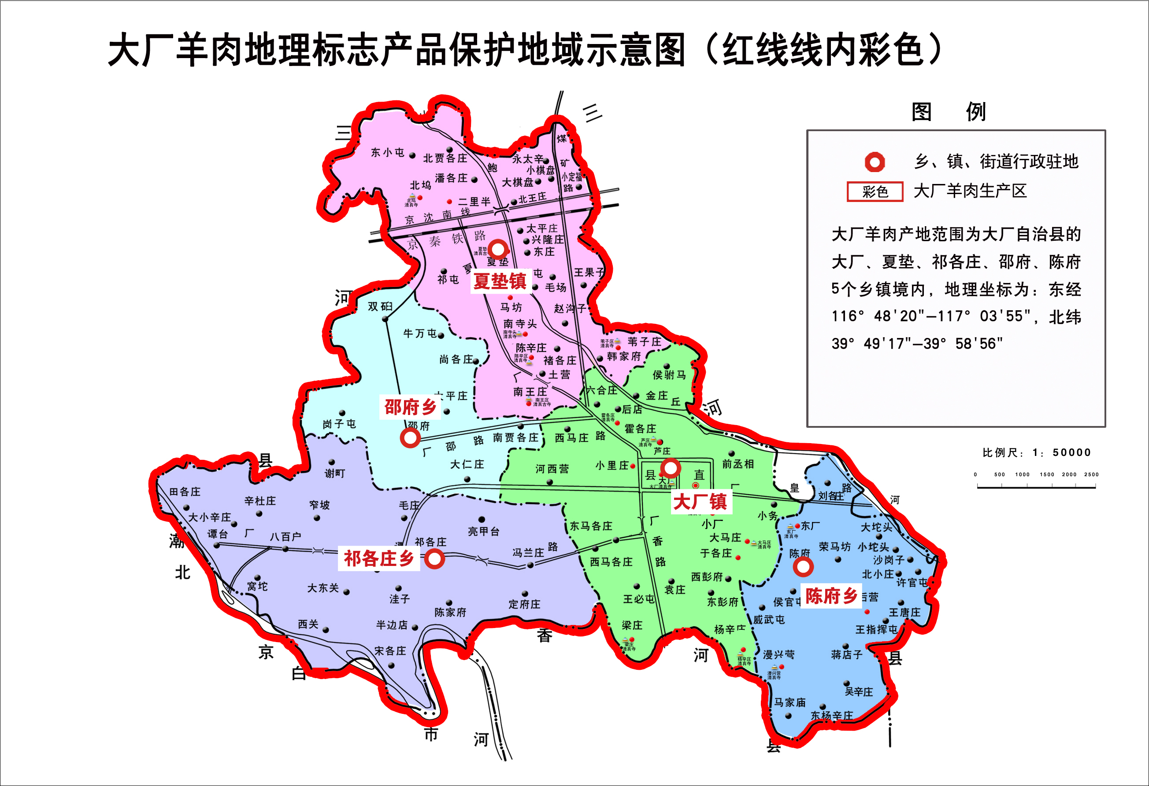

注：大厂羊肉产地范围为大厂自治县的大厂、夏垫、祁各庄、邵府、陈府5个乡镇境内，地理坐标为：东经116°48'20"-117°03'55"，北纬39°49'17"-39°58'56"。
图 A.1 大厂羊肉地理标志产品保护范围

